ПРИМЕНЕНИЕ ДИДАКТИЧЕСКИХ ИНТЕРАКТИВНЫХ ИГР ДЛЯ ПОВЫШЕНИЯ ИНТЕРЕСА ШКОЛЬНИКОВ К ИЗУЧЕНИЮ ПРОГРАММИРОВАНИЯ
Двинских Е.Д.
Филиал Российского государственного профессионально-педагогического университета в г. Нижнем Тагиле
Аннотация. В данной работе рассматривается вопрос применения дидактических интерактивных игр на уроках программирования с целью повышения мотивации и интереса школьников к обучению. Рассмотрены практические примеры дидактических интерактивных игр при изучении основ алгоритмизации и программирования в 8 классе.
Ключевые слова: методика информатики, обучение программированию, интерактивные дидактические игры.
APPLICATION OF DIDACTIC INTERACTIVE GAMES TO INCREASE INTEREST IN LEARNING PROGRAMMING
Dvinskikh E.D.
Branch of the Russian State State Pedagogical University in Nizhny Tagil
Annotation. This paper discusses the use of didactic interactive games in programming lessons in order to increase motivation and interest in learning . Let's consider examples of didactic interactive games when studying the basics of algorithmization an programming in the 8th grade.
Keywords: methodology of informatics, teaching programming, interactive didactic games.

Модернизация и развитие системы образования, появление новых технологий требует поиска новых подходов к организации образовательного процесса. Учителям становится все труднее удивлять детей на уроках, вовлекать их в изучение школьной программы.
В поисках варианта содержания образования специалисты в области преподавания информатики поддерживают идею построения процесса обучения, ориентированного на использование игровых методик.
Цель исследования: повышение мотивации и интереса к изучению программирования при помощи дидактических интерактивных игр.
Игра – это совокупность способов взаимодействия с миром, познание и открытие его и нахождение своего места в нем [3, с. 9].
Интерактивная игра — современный метод обучения, который обладает развивающей, образовательной и воспитывающей функциями. Основное обучающее воздействие оказывает дидактический материал, который заложен в каждой интерактивной игре.
Интерактивные технологии направлены на раскрытие личных талантов учащихся, а это дает им возможность правильно определить свое направление деятельности [5].
Дидактическая игра — это такая коллективная, целенаправленная учебная деятельность, когда каждый участник и команда в целом объединены решением главной задачи и ориентируют свое поведение на выигрыш [1, с. 77].
Дидактическая игра (игра обучающая) — это вид деятельности, занимаясь которой, дети учатся. Дидактическая игра, как и каждая игра, представляет собой самостоятельный вид деятельности, которой занимаются дети: она может быть индивидуальной или коллективной. [2, с. 67] .
Дидактическая игра может выступать в качестве метода обучения, потому что выполняет следующие функции: обучающую, развивающую, воспитывающую, мотивационную [4, с. 44].
Дидактические интерактивные игры можно использовать как на уроках усвоения материала (после получения нового материала), так и на уроках по применению знаний, а также проводить их вместо опроса, проверки или тестирования.
Одной из самых сложных тем в информатике является программирование. Сложность материала приводит к снижению мотивации и интереса. Основой успешной разработки программного обеспечения на любом языке программирования является знание основных принципов и правил написания алгоритмических конструкций.
Чтобы познакомиться с темами «Понятие алгоритма» и «Исполнитель алгоритма», вы можете поиграть с учащимися в игру «лабиринт» у двух команд есть лабиринт, один из участников рисует путь по лабиринту, остальные выбирают путь. Побеждает та команда, которая быстрее и с меньшим количеством ходов дойдет до квадратика.
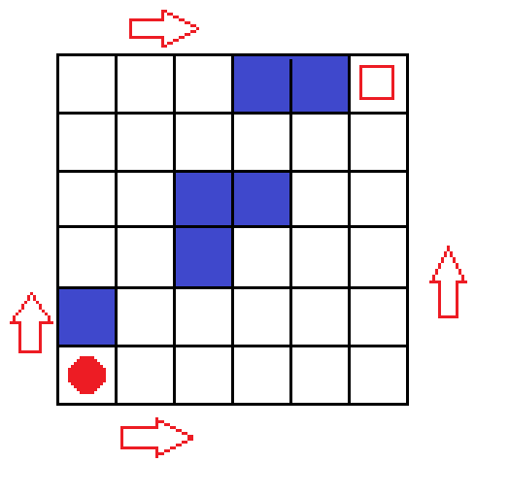
Рис.1. Пример лабиринта
Ознакомившись со свойствами алгоритмов и способами их записи, вы можете поиграть в игру «найди пару», в которой, в первом случае, вам нужно сравнить свойство с его понятием, а во втором – способ записи с названием.
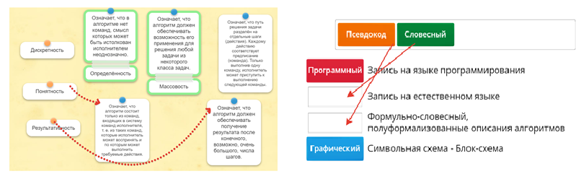
Рис.2. Пример игры «Найди пару»
Поговорив об объектах алгоритмов и выражениях, рекомендуется поиграть в игру «Слова из букв» или «Анаграмма». В играх зашифрованы слова, такие как: величина, константа, переменная, тип, операция, операнд, истина и др. Победителем становится команда, или разгадавшая большее количество слов по теме урока.
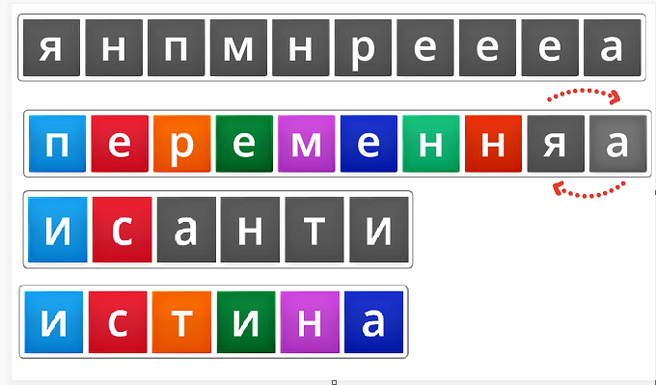
Рис.3.Пример игры «Слова из букв»
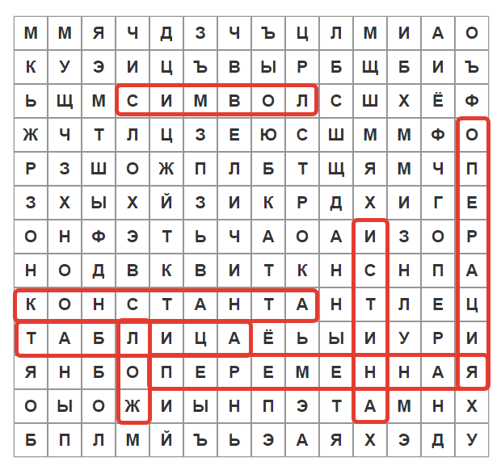
Рис.4. Пример игры «Анаграмма»
По теме «Основные алгоритмические конструкции» учащихся можно попросить расставить пропущенные слова в определениях по смыслу, а также сравнить тип алгоритма с типом его записи.
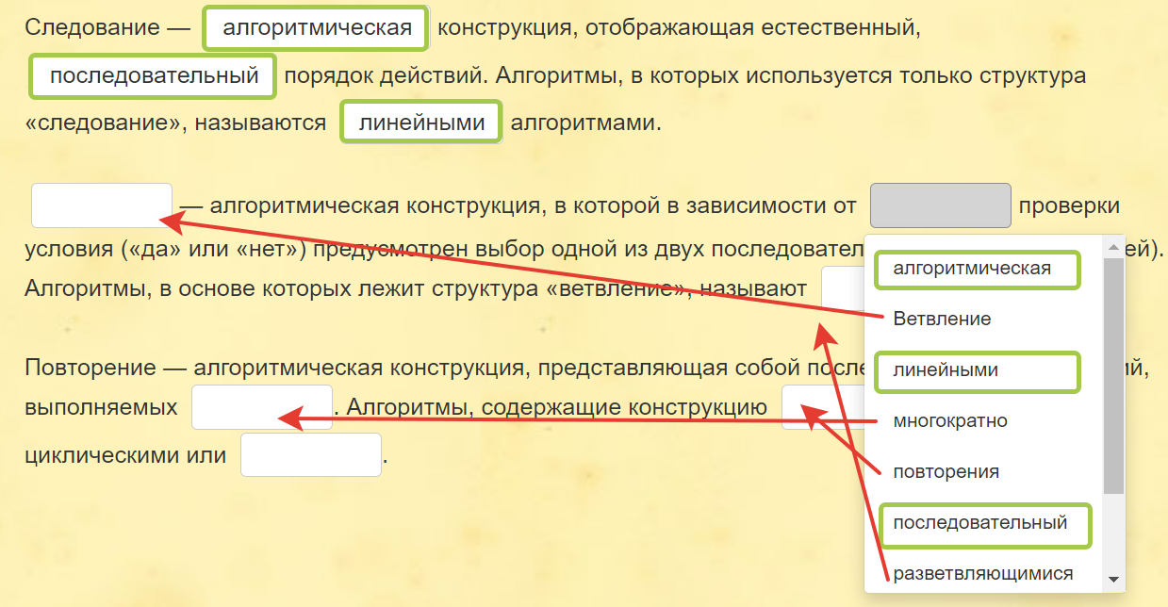
Рис.5. Пример игры «Заполни пропуски»
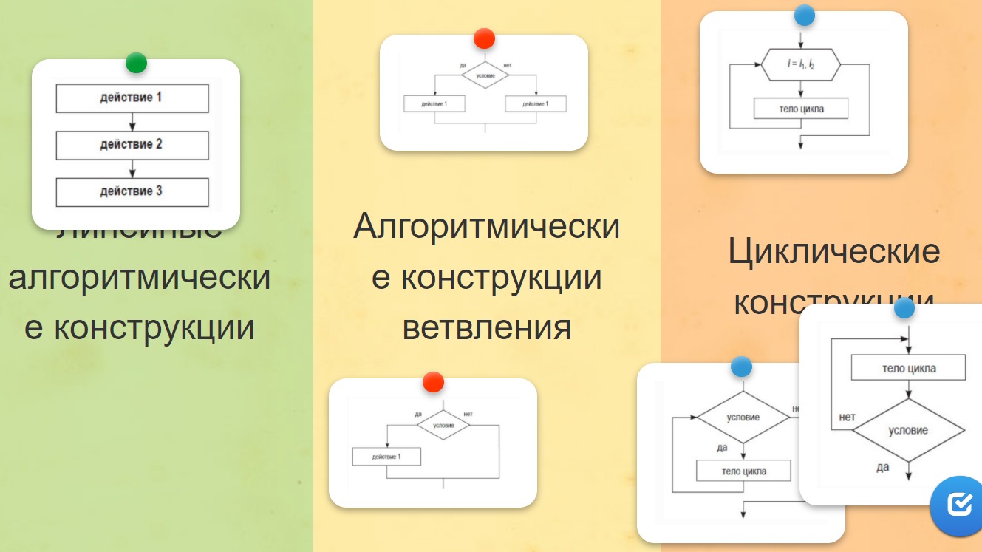
Рис.6. Пример игры «Классификация»
Чтобы закрепить пройденный материал, вы можете поиграть в интерактивную игру «Что? Куда? Когда?». В игре учащиеся делятся на две команды и отвечают на вопросы. Играет тот вопрос, на котором остановилась стрелка. На обсуждение вопроса отводится ровно одна минута, если ответа нет, право голоса передается второй команде. Победителем становится команда, набравшая наибольшее количество правильных ответов.
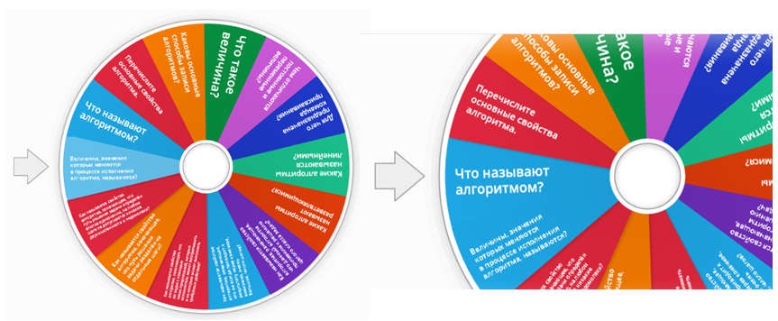
Рис.7. Пример игры «Что? Куда? Когда?»
Различные приемы и методы игровых технологий повышают познавательный интерес учащихся к процессу обучения, умственную активность, снижают утомляемость.
Игровые приемы помогают учителю организовать увлекательную работу с детьми, развивают творческую активность и учебную мотивацию учащихся.
Использование игровых технологий на занятиях гарантирует положительное эмоциональное состояние и атмосферу ощущения выполнимости поставленных задач.

Список литературы
- Бощенко О.В. Математика. Игровые уроки. 5 - 9 классы М.: Учитель, 2012. 133 с.
- Гельфман Э.Г., Холодная О.В. Математика. 5 класс: учебник в 2 ч. Ч. 1 М.: Бином, 2013. 152 с.
- Емельянова Т.В., Медяник Г.А. Игровые технологии в образовании М.: ТГУ, 2015. 87 с.
- Золотая, И.Г. Применение дидактических игр на уроках математики для развития внимания М.: Инновации и эксперимент. 2014. 51 с.
- Карпенко Е.А. Критерии успешного применения интерактивных технологий в обучении // Психология, социология и педагогика. 2014. № 6

